Secretaria Municipal de Educação
Diretoria Regional de Educação São Mateus
CEI Anita Garibaldi

OLÁ FAMÍLIAS, BEBÊS E CRIANÇAS!!!

Você sabe que podemos ser SUPER HERÓI, já desde pequenininho?
Vamos ser GUARDIÕES da nossa ÁGUA, nosso maior TESOURO!
Temos que ter algumas atitudes para nossa ÁGUA tão preciosa
NÃO ACABAR.
E porque ela não pode acabar? Você precisa de Água para quê?
Precisamos de ÁGUA para beber, tomar banho, regar as plantas, lavar as mãos para mandar os bichinhos embora, para fazer nossa comida, para lavar a nossa roupa , ela serve para muitas coisas...Mas temos que ECONOMIZAR!!!
Temos que ter algumas atitudes para usar com cuidado e NÃO DESPERDIÇAR!!!
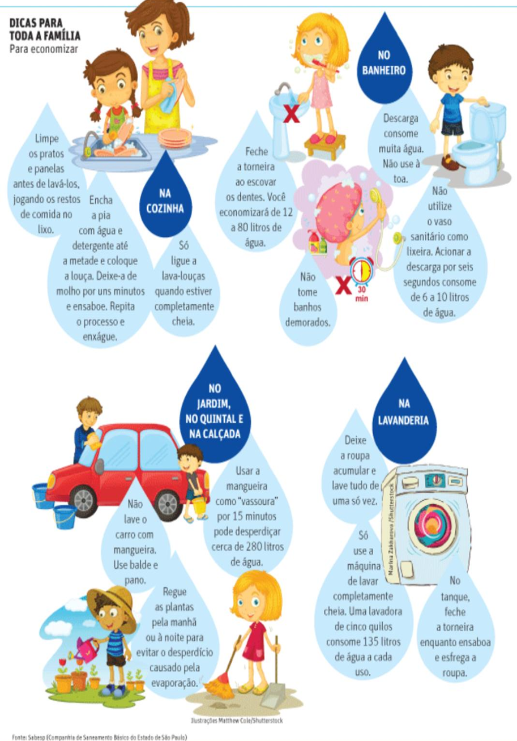

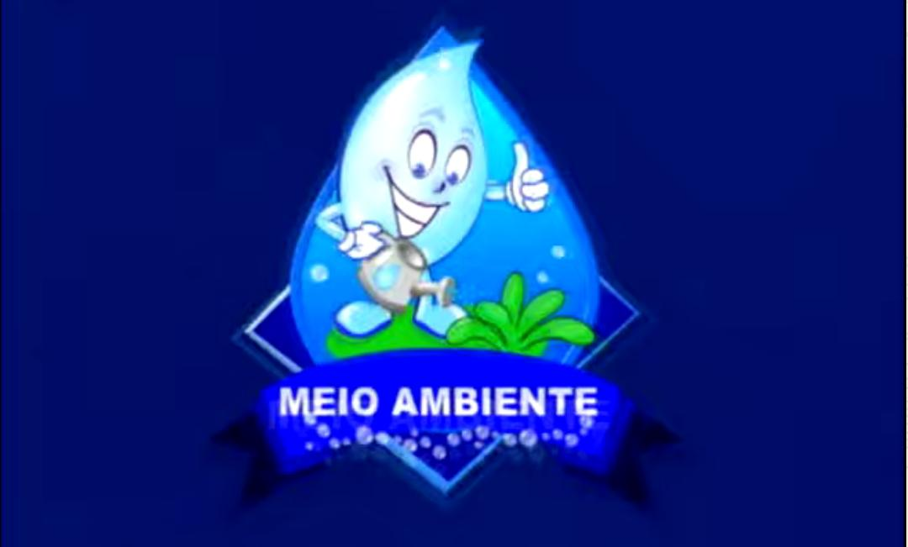
Link do vídeo: Meio Ambiente do Youtube do Canal Saevinho Saev
https://youtu.be/LoPqkTHLf1I

